Управление здравоохранения
Липецкой области
ГУЗ «Липецкий областной наркологический диспансер»

САМОГОН,
КОНТРАФАКТ,
СУРРОГАТ
Как избежать беды?

Липецк, 2020

ЧТО ТАКОЕ КОНТРАФАКТНЫЙ АЛКОГОЛЬ
Слово «контрафа́кт» происходит от английского «counterfeit» («подделка»). На жаргоне - «паленка».
Контрафактный алкоголь похож на настоящий, используется похожая бутылка, этикетки. Вот только внутри будет непонятная жидкость, произведенная в гаражах и подвалах, потребление которой. если повезет, может закончится в реанимации, а если не повезет - то на кладбище. Обычно в красивую бутылку наливают технический спирт, иногда с добавлением красителей.
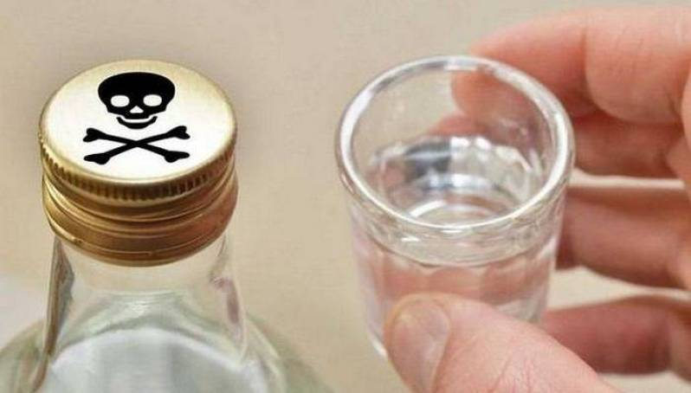
Контрафакт обычно распространяется по ночам, когда торговля алкоголем запрещена, и вне магазинов и сетей. Если ларек торгует ночью бутылками с дурманящей жидкостью, на котрой написано «водка», или кто-то готов ночью за скромное вознаграждение привести бутылку с окрашенной горькой жидкостью, на котрой написано «коньяк», то, скорее всего, речь идет о торговле контрафактом. Кроме того, в группе риска оказываются люди, желающие по дешевле купить через «знакомых» крупную партию алкоголя для проведения торжеств и праздников. В таком случае на тот свет можно отправить сражу всех гостей и виновников торжества.
ЧТО ТАКОЕ СУРРОГАТНЫЙ АЛКОГОЛЬ
Суррога́ты алкого́ля — различные жидкости, не предназначенные для внутреннего употребления, но, тем не менее, использующиеся некоторыми лицами, обычно, уже с выраженными признаками алкоголизма, взамен алкогольных напитков.
Суррогаты разнообразны: дешевый одеколон, технические спирты, средства для протирки бытовой техники, аптечные препараты и др. На сленге они получили название «фанфурики».
Употребление суррогатов алкоголя особенно часто приводит к отравлениям и является признаком особо тяжелого течения алкоголизма с быстрой деградацией.
Отравляющие примеси (метиловый, пропиловый спирт и другие) в суррогатах содержаться в наибольшем количестве. Дополнительный токсический эффект дают парфюмерные или лекарственные добавки. Например, боярышник применяется для снижения артериального давления, но при передозировке очень быстро изнашивает сердце, любители «бояры» умирают от остановки сердца, а до этого валяются в обмороках в грязи и лужах. «Корвалол» и «волокардин» содержат фенобарбитал, передозировка которого угнетает кору головного мозга и быстро приводит к слабоумию.

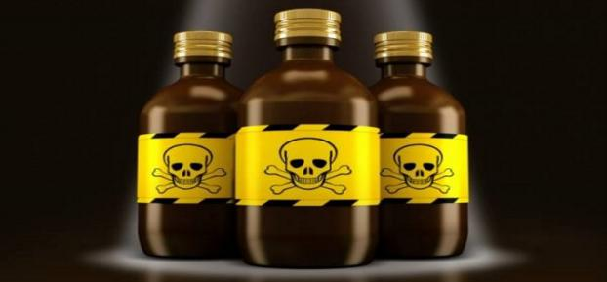
ЧТО ТАКОЕ САМОГОН
Самого́н — крепкий спиртной напиток, изготовляемый в домашних условиях путём перегонки спиртосодержащей массы.
Наиболее опасен самогон, предоставляемый на продажу. Он изготавливаются без соблюдения каких бы то ни было технологий, содержится большое количество вредных примесей (сивушных масел, метанола).
При исследовании самогона нередко обнаруживают специально добавленные примеси для более быстрого опьянения, привыкания и появления «тяги»: психотропные лекарства, дихлофос и др. В лучшем случае человека ждет тяжелое похмелье, в худшем – смертельное отравление.

ЧТО ПРОИСХОДИТ ПРИ ПОТРЕБЛЕНИИ САМОГОНА, КОНТРАФАКТА, СУРРОГАТОВ?
В некачественном алкоголе даже в отсутствие дополнительных добавок всегда повышено количество метилового спирта (метанола), альдегидов и сивушних масел.
- МОЗГ: в первую очередь гибнет кора лобных долей, отвечающая за логику. С каждой пьянкой кора становится тоньше, а поведение человека все более странным и глуповатым. При смертельной передозировке гибнет как кора, так и ствол мозга, где находится дыхательный центр, человек перестаёт дышать (буквально, забывает как это желать).
- ПЕЧЕНЬ: главный орган, отвечающий за обезвреживание токсинов. Однако справиться с адовой смесью «метанол+альдегиды» она просто не может. При смертельной передозировке печень расползается, как студень, а все отходы организма остаются в крови. При хроническом злоупотреблении печень увеличивается (гепатоз), покрывается узлами (цирроз), узлы в печени сдавливают крупные вены, поэтому при циррозе образуются геморрой и накапливается жидкость в животе (асцит), уровень отходов в крови повышается медленнее, но и держится постоянно, придавая больному характерный запах, а коже - желтушность с красноватыми пятнами в области носа и щек.
- ГЛАЗА: сетчатка глаза крайне чувствительна к метиловому спирту. Достаточно всего 5 мг, что бы перед глазами человека замельтешили черные пятна или «мушки», 10 мг хватит, чтобы через 12 часов наступила полная и необратимая слепота.
- ПОЧКИ: из-за повреждения почек на лице и особенно вокруг глаз возникают характерные алкогольные отеки.
- ПОЛОВАЯ СИСТЕМА: Характерны импотенция и бесплодие.
На рисунке внешний вид любителей суррогата:

По материалам сети интернет

ВАЖНО ЗНАТЬ!
- никогда не покупайте алкоголь с рук,
- проверяйте подлинность алкоголя с помощью QR-кода или сканера штрих-кодов у продавца, требуйте чек с QR-кодом
- откажитесь пить алкоголь, если вкус отличается от того, который вы помните
- ни в коем случае не распивайте алкоголь со случайными знакомыми
- никогда не принимайте с целью опьянения жидкости, для этого не предназначенные
- откажитесь от приема алкоголя, который не имеет акцизной марки с голографическими наклейками.

А если ловите себя среди ночи на желании срочно выпить, то подумайте, не слишком ли много места занимает в вашей жизни алкоголь? Скорее всего, это уже повод обратится к наркологу. Пройти лечение при самостоятельном обращении можно анонимно, без постановки на учет (тел. ГУЗ «ЛОНД»)

ТРЕЗВОСТЬ - ЭТО СЧАСТЬЕ

О фактах незаконного оборота алкогольной спиртосодержащей продукции, в том числе о фактах продаже самогона, Вы можете сообщить по телефону 002 или 8(4742)36-91-60 (УМВД России по Липецкой области).

